Прайс производимой продукции ООО Пекарь г.Челябинск ул Пирогова ,1 тел 8-963-076-55-82,8-90-90-90-27-68 , goron@list.ru
вид | вес | Цена за 1кг
 | Восточные сладости мучные «Орешки со сгущенным молоком» 4 кг  «Орешки ГОСТ» 2 кг | 96,0  116,0
 | Восточные сладости мучные «Грибочки ,Сердечки Шишики со сгущенным молоком»  3кг | 96,0
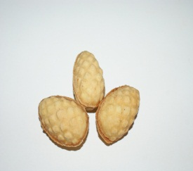 | Восточные сладости мучные « Шишики со сгущенным молоком»  3кг | 96,0
 | Восточные сладости мучные «Трубочка со сгущенным молоком»  2 кг | 134,0
 | Пирожное вафельное  «Шоколадка»  2 кг | 108,0
 | Мягкие вафли  «Челябинские»ваниль,творог  2 кг | 90,
 | Мягкие вафли  Склейка на вареной сгущенке  2 кг | 96,0
 | Кекс «Лесная братва»  2 кг | 115,0
 | Кекс «Черепашки с цукатами» 2 кг | 109,0
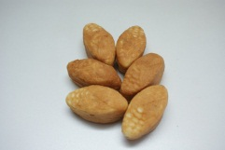 | Кекс «Кукурузка»  2 кг | 105,0
 | Печенье сдобное  «Секрет» (муравейник)  3 кг | 119,0
 | Печенье сдобное  «Светик-семицветик»  2 кг | 84,0
 | Печенье сдобное  «Вкус детства» с дробленым арахисом  2 кг | 89,0
 | Печенье сдобное  «Домашнее» со вкусом творога  2 кг  «Валентинка» в виде сердечка 2 кг | 82,0
 | Печенье сдобное  «Курабье»  2 кг | 84,0
 | Печенье сдобное  «Завиток»  2 кг | 85,0
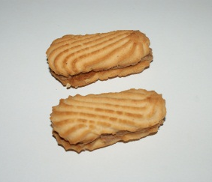 | Печенье сдобное  Ароматное  Склейка на вареной сгущенке 2 кг | 96,0
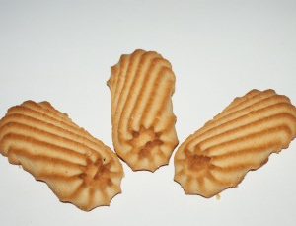 | Печенье сдобное  Жемчужина 2 кг | 85,0

